Министерство образования Республики Беларусь

Учреждение образования

«БЕЛОРУССКИЙ ГОСУДАРСТВЕННЫЙ УНИВЕРСИТЕТ ИНФОРМАТИКИ И РАДИОЭЛЕКТРОНИКИ»

Факультет компьютерного проектирования

Кафедра экономической информатики

ОТЧЁТ

Лабораторная работа №4.1

«Выборка из одной таблицы. Выборка с добавлением.

Выбор уникальных строк. Извлечение диапазона строк. Сортировка.»

Проверил: Мельников Дмитрий Васильевич

Выполнил: Шмат Илья Викторович

Студент группы № 014301

Минск 2023

**Практическая часть:**

1. Создать таблицу Студентов, заполнить, сохранить, добавить 7 доп.

записей, просмотреть таблицу.

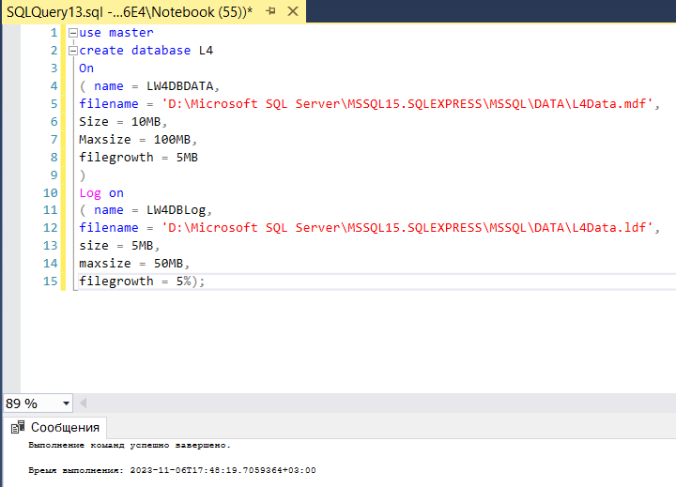

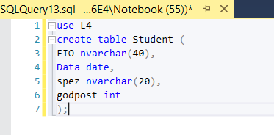

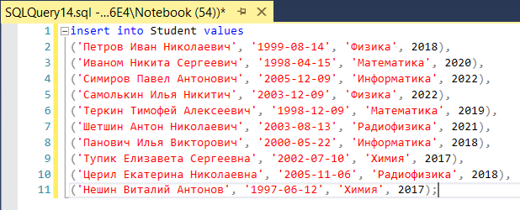

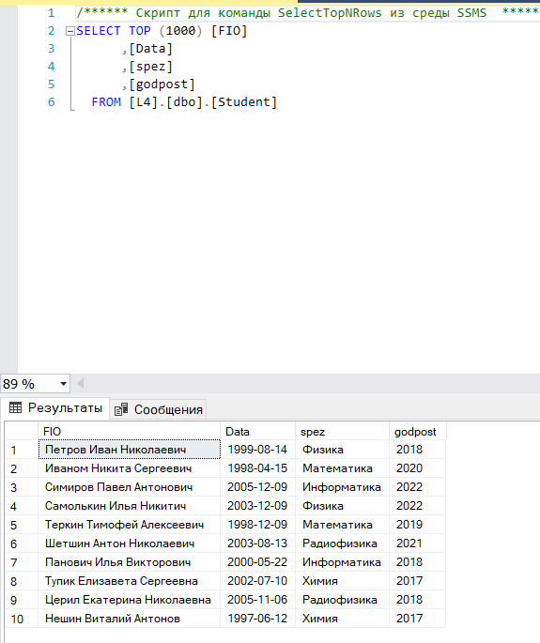

2. Использовать команду Select. Выбрать всех студентов.

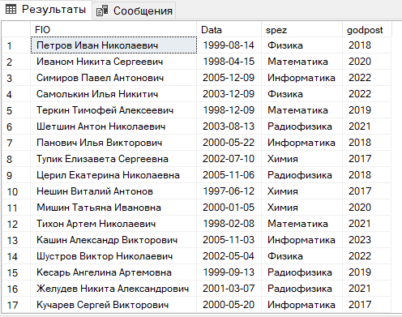

3. Вывести ФИО и дату рождения всех студентов.

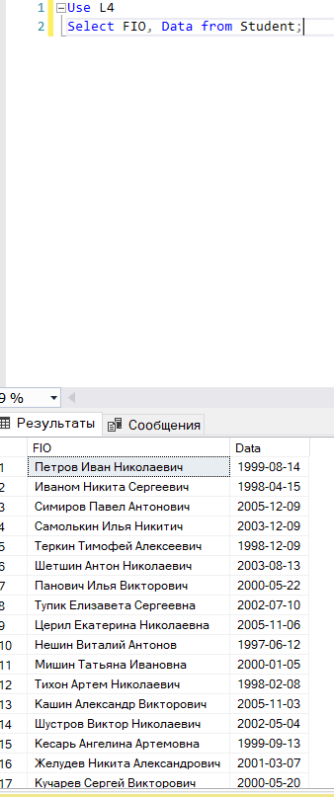

4. Создать поле Информация, содержащее информацию о студентах в определенной форме.

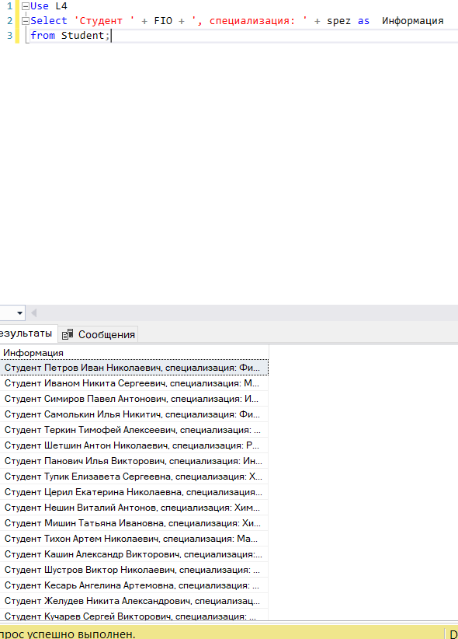

5. Вывести ФИО студентов и номер следующего года после поступления.

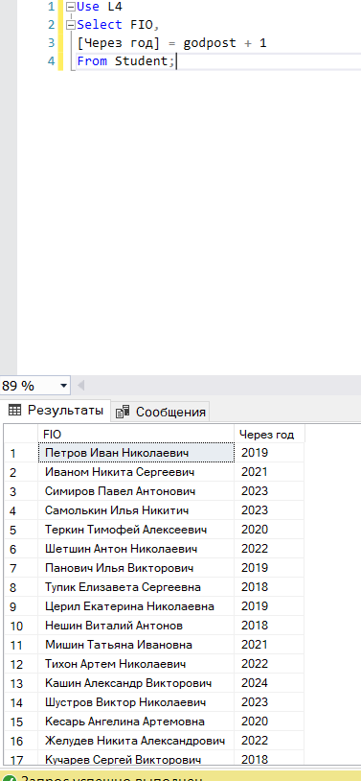

6. Вывести список специализаций убрав дубликаты.

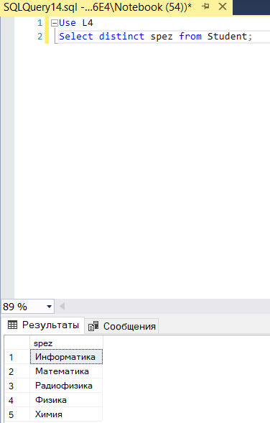

7. Вывести список студентов, отсортированный по возрастанию года поступления.

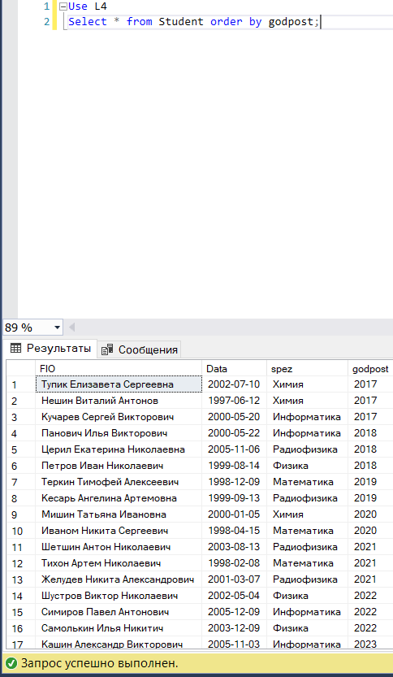

8. Вывести список студентов, отсортированный в обратном порядке по полю ФИО.

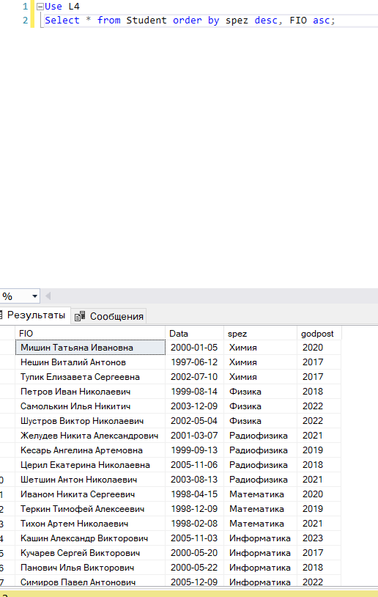

9. Вывести первые две строки из списка студетов, отсортированного в алфовитном порядке по полю ФИО.

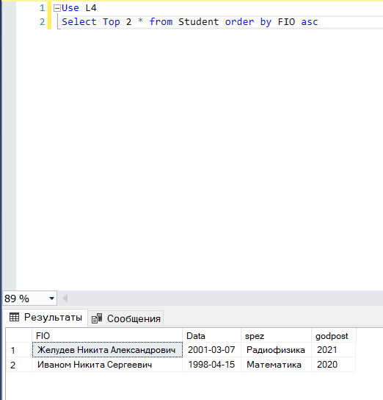

10. Вывести 30% строк из списка студентов, остортированного по возрастанию года поступления.

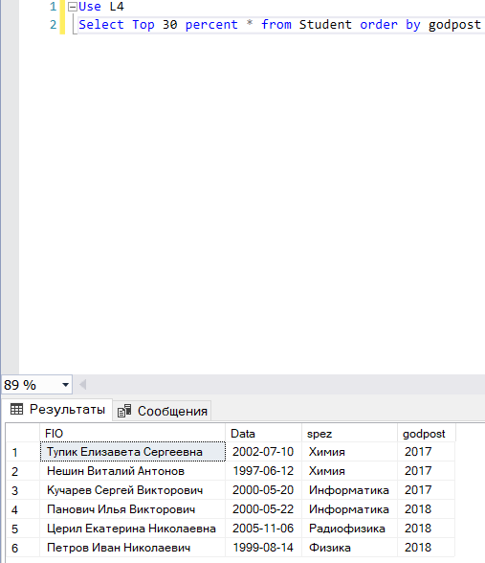

11. Вывести из таблицы, отсортированной по возрастанию года поступления, список студентов, у которых год поступления есть один из первых в отсортированной таблице.

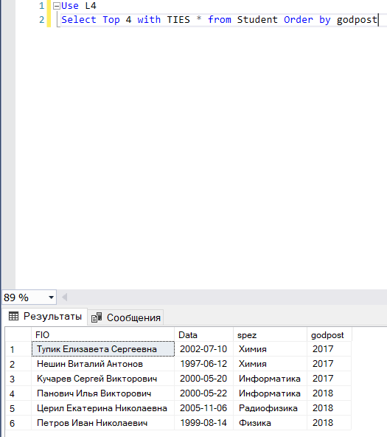

12. Вывести, начиная с третьего, список студентов, отсортированный в алфавитном порядке ФИО. Вывести, начиная с третьего и до десятого, список студентов, отсортированный в алфавитном порядке ФИО.

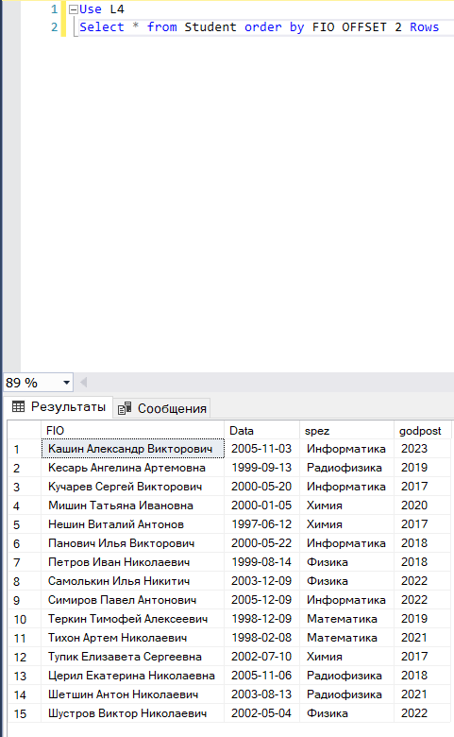

**Самостоятельная работа**

1) Вывести ФИО, специализацию и дату рождения всех студентов.

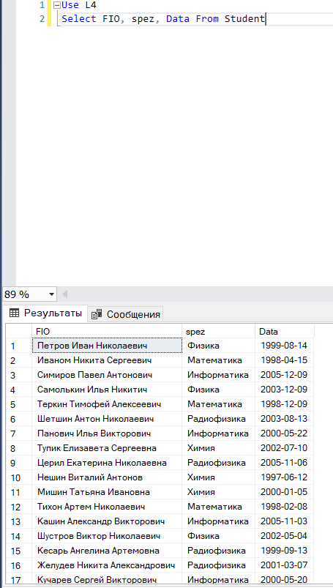

2) Создать вычисляемое поле «О поступлении», которое содержит информацию об студентах в виде: «Петров Петр Петрович поступил в 2018».

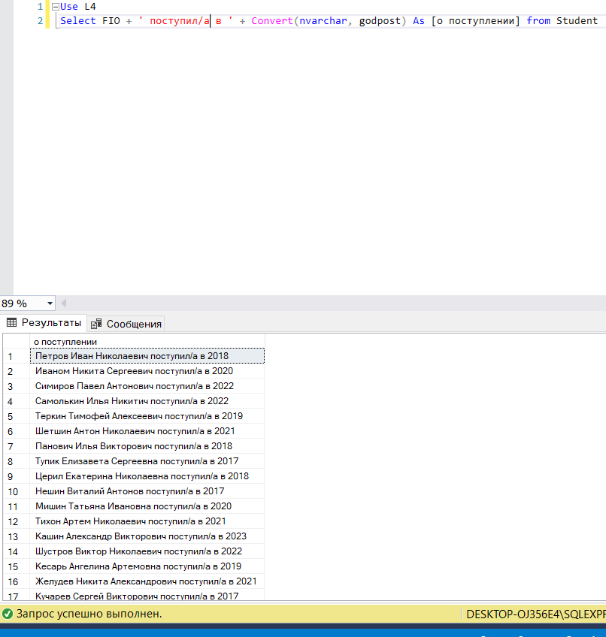

3) Вывести ФИО студентов и вычисляемое поле «Через 5 лет после поступления».

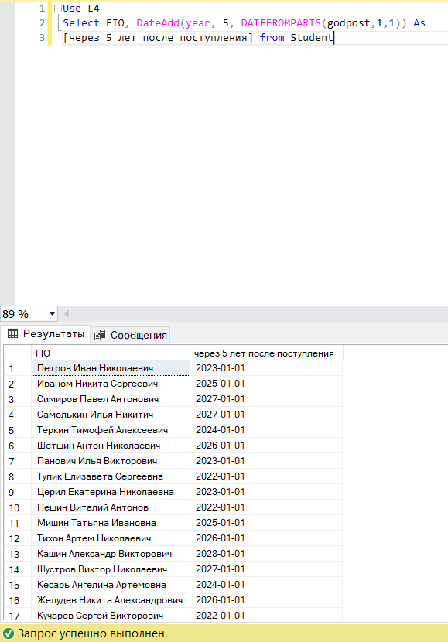

4) Вывести список годов поступления, убрав дубликаты.

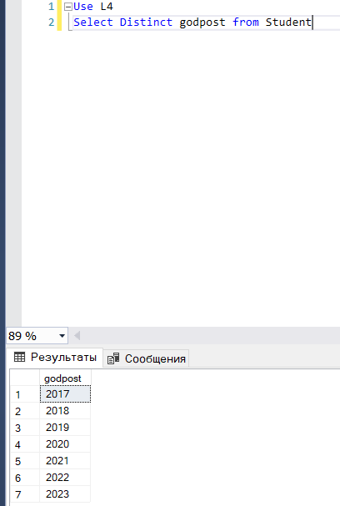

5) Вывести список студентов, отсортированный по убыванию даты рождения.

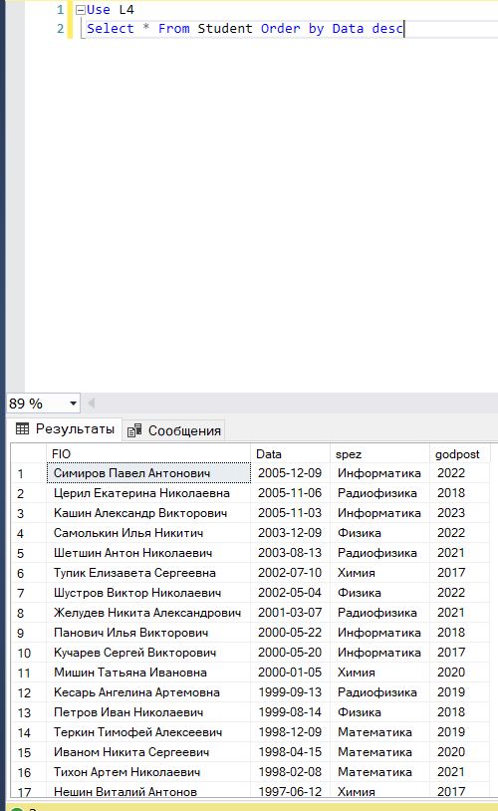

6) Вывести список студентов, отсортированный в обратном алфавитном порядке специализаций, по убыванию года поступления, и в алфавитном порядке ФИО.

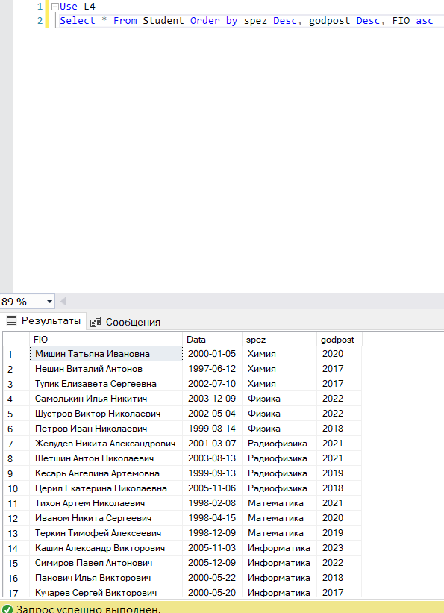

7) Вывести первую строку из списка студентов, отсортированного в обратном алфавитном порядке ФИО.

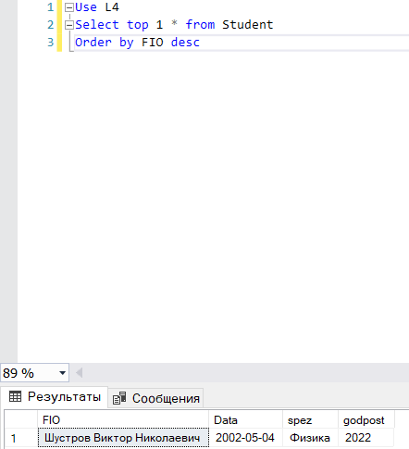

8) Вывести фамилию студента, который раньше всех поступил.

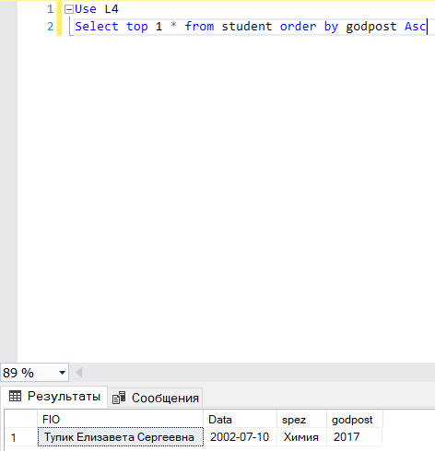

9) Вывести первые 10% строк из списка студентов, отсортированного в алфавитном порядке ФИО.

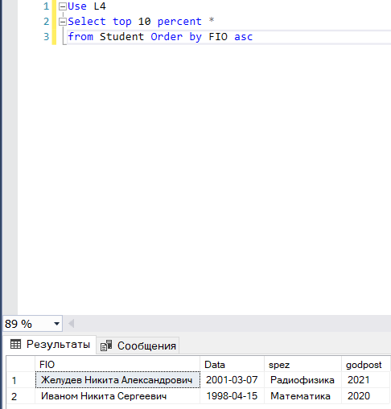

10) Вывести из таблицы «Студенты», отсортированной по возрастанию года поступления, список студентов, у которых год поступления – один из первых пяти в отсортированной таблице.

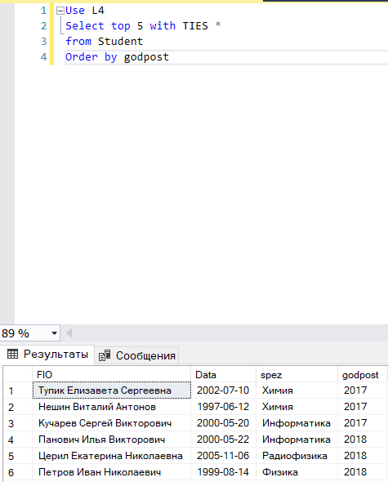

11) Вывести, начиная с пятого, список студентов, отсортированный по возрастанию даты рождения.

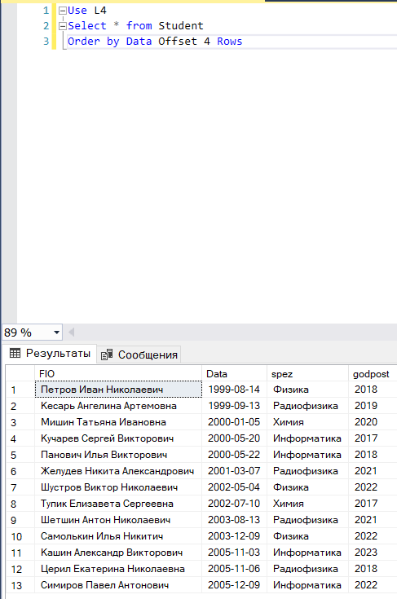

12) Вывести 7 строку из списка студентов, отсортированного в алфавитном порядке ФИО.

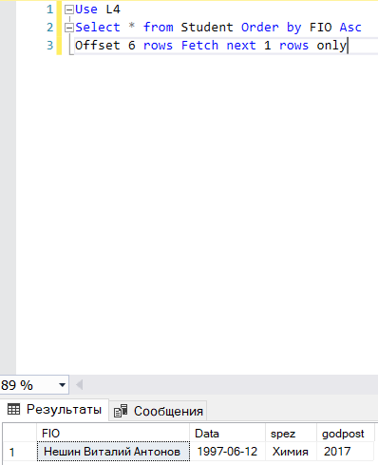

13) Вывести с 5 по 9 строки из списка студентов, отсортированного в алфавитном порядке ФИО.

